Les over oppervlakte met het digibord
Groep 7/8

Achtergrond
Veel leerlingen vinden oppervlakte moeilijk. Het begrip van wat oppervlakte is, is weggezakt. Leerlingen denken snel aan regels als ‘lengte keer breedte’ of ‘alle lengtes optellen’ (verwarring oppervlakte en omtrek) en ze ‘doen maar wat’ met de getallen. Vooral als het niet om rechthoeken gaat, maar om andere, soms samengestelde vormen gaat er van alles mis. Het is belangrijk dat leerlingen weer gaan nadenken over wat oppervlakte eigenlijk is en strategieën ontwikkelen om oppervlaktes te bepalen anders dan met een ‘vaste regel’.
Het zelf onderverdelen en samenstellen van vormen kan daarbij helpen.
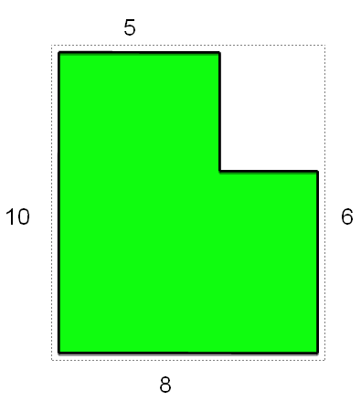

De oppervlakte van de figuur hiernaast kan bijvoorbeeld worden gevonden op de volgende manieren.

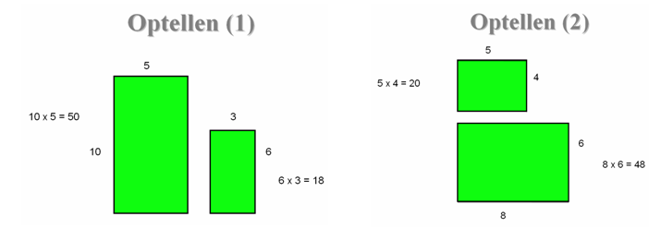
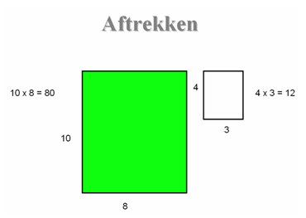

De oppervlakte-tool
De op dit moment beschikbare interactieve toepassingen voor oppervlakte kennen het nadeel dat de oplossingsstrategieën voorgeprogrammeerd zijn. Dit gaat tegen de ideeën van het realistisch rekenen in, waarbij de nadruk ligt op eigen producties en het zelf uitvinden van verschillende oplossingsstrategieën. Daarom is hier voor een werkwijze gekozen die gebaseerd is op handelingen met concreet materiaal, in dit geval papier en schaar.
Het digibord wordt op twee manieren ingezet:
- voor presentaties van werkwijze en oplossingen door de leerlingen;
- om animaties van strategieën te laten zien en een overzicht ervan te presenteren (leerkracht).

Opzet les
Er is geen inhoudelijke instructie vooraf.

Leerlingen krijgen per tweetal een aantal werkbladen (zie bijlagen) met samengestelde vormen en ze krijgen een schaar. De opdracht is om de oppervlakte van elke vorm te bepalen en te laten zien hoe ze dat hebben gedaan. Ze bereiden een presentatie daarvan op het digibord voor. De vormen zijn ook allemaal op apart ‘sheets’ beschikbaar op het digibord. Leerlingen kunnen er op tekenen. ‘Knippen’ (virtueel) zal wel niet kunnen.

De bedoeling is dat de leerlingen de opgegeven maten gebruiken om de oppervlakte uit te rekenen, en niet dat ze de vormen gaan opmeten met een liniaal. Daarom zijn niet alle vormen op schaal getekend (wel in verhouding).

Nadat de leerlingen in tweetallen hiermee hebben gewerkt, worden de verschillende oplossingen op het digibord gepresenteerd en besproken. Elk groepje presenteert hun oplossing voor een van de vormen. De leerkracht stimuleert de leerlingen na te denken over verschillen en overeenkomsten tussen de gepresenteerde oplossingen, en deze te verwoorden.

Aan het eind vat de leerkracht de strategieën samen. Het meest effectief is om daarbij de verschillende oplossingen die de leerlingen van hun eigen werk gepresenteerd hebben naast of na elkaar op het digibord te laten zien. Ook kan de leerkracht een eigen gemaakte overzicht presenteren, of een animatie laten zien (zie oppervlakte PPT voor een voorbeeld).

Werkblad Oppervlakte

Bepaal de oppervlakte van elk figuur. Laat zien hoe je dat hebt gedaan.
Dit moet je straks ook kunnen laten zien op het digibord.

Op het kartonnen vel heb je extra kopieën van elk figuur. Deze kun je knippen om verschillende aanpakken uit te proberen.

Figuur 1
10
8
6
3

De oppervlakte is ……

Leg hier uit wat je hebt gedaan.

Figuur 2
5
4

154
7
4

De oppervlakte is ……

Leg hier uit wat je hebt gedaan.

Figuur 3
12
4
8
4
14
2

De oppervlakte is ……

Leg hier uit wat je hebt gedaan.

Knipblad

Figuur 1

10
8
6
3

Figuur 2
6
5
4

154
7

Figuur 3

12
4
8
4
14
2

